行业中阀门的使用非常普遍，采用胶粘剂及专用设备修复，既能达到行业标准，又为企业节省效益，充分显示修旧利废在企业中的重要性。
阀门维修简介
球阀、闸阀、调节阀、截止阀、旋塞阀等阀门广泛应用于热电厂、氧化铝厂、石油、化工、天然气、炼油、造纸、制药等行业中，由于介质中含有杂质，或杂质本身的强腐蚀性，以及高温、高压的工作环境，容易使阀门在使用中引起密封面和阀座的拉伤、腐蚀、泄露、变型等缺陷，导致阀门不能正常使用，因而报废，对客户企业是一笔巨大的损失。
我公司具有装备完善的专业阀门维修翻新设备，采用国内先进专利技术的阀门维修的专业万能工装夹具，专门针对具有不同拆卸难度的各类阀门进行维修翻新和检测，修复后的阀门达到阀门出厂试验要求的试验标准，并提供阀门生产厂家同等的保修期，为客户企业开源节流，节约客观的阀门使用成本。
维修翻新流程：
拆卸 → 清理锈迹及杂质 → 根据客户提供的阀门工作环境资料，选择不同的焊条，对损坏的密封面或阀体实施堆焊（或采用我公司的DX系列耐磨材料进行冷焊接）→ 小型部件车削 → 重要部件利用我方专利维修机具进行磨削、研磨加工 → 更换零部件 → 精度加工 → 密封面检测→ 组装阀门 → 高于标准值30%的阀体强度和密封面试压检测 → 油漆及阀体表面美化处理 → 交付客户企业
阀门的用材
了解阀门主体材质，为维修阀门提供理论依据，确保阀门安全使用。 阀门主体材料的用材直接关系到阀门使用的安全可靠性和使用寿命，也是专业性阀门维修质量的关键因素之一，作为针对性很强的阀门维修特种行业，因此也必须掌握了解阀门主体材料方面的知识和阀门制造用材标准（专指钢制阀门主体材料）。
1、从适用工况条件上分类。现行国内外钢制阀门常用的主体材料按工况条件主要分为四大类。
1) 普通炭钢WCB、WCC，如工作温度t≤425℃级阀门；
2) 普通低温钢LCB、LC2、LC3、CF3M，如工作温度t≤-240℃级阀门；
3) 高温钢WC6、WC9、ZG15Cr1MoG；
4) 耐热不锈钢ZG0Cr19Ni11Ti、ZG1Cr18Ni9Ti, CF8, 321H, 304H等，如工作温度t≤650℃耐高温阀门。
2、按材料成型工艺形式分类。一般情况下阀门生产厂家采用铸件的形式较多，比如通用的截止阀、闸阀、蝶阀、球阀等多采用铸造方法成型阀体毛坯。但有些工况条件不允许采用铸造形式，只能选用锻件、锻焊或板焊等结构，例如，承压PN32 MPa的角式截止阀和有些高温高压球阀就是采用锻造形式制作阀体坯件，又如大口径座板阀、缩口（杯形）球阀也是采用锻焊、板焊工艺。
可能发生的阀门故障、原因及消除方法
可能发生的阀门故障 | 阀门发生故障的原因 | 故障消除方法
阀门填料渗漏 | 1.填料压盖未压紧  2.填料因使用过久或保存不妥而失效 | 1.均匀地拧紧螺母，将填料压紧  2.更换填料
密封面间渗漏 | 1.密封面有污杂物附着  2.密封面损坏 | 1.将污杂物清除干净  2.重新加工修整或更换
阀体与阀盖连接处渗漏 | 1.连接螺栓紧固不均匀  2.法兰密封面损坏  3.垫片破裂或失效 | 1.均匀拧紧  2.重新修整  3.更换新垫片
手轮转动不灵活或阀瓣不能启闭 | 1.填料压得太紧  2.填料压板，压套装置歪斜  3.阀杆螺母有损坏  4.阀杆螺母的螺纹严重磨损或断裂  5.阀杆弯曲 | 1.适当旋松填料压板上的螺母  2.校正填料压板  3.拆开修整螺纹和清除污杂物  4.更换阀杆螺母  5.矫正阀杆
高温高压阀的维修
从工况中换下来的废旧阀门毕竟经过各种介质的腐蚀、流体压力的冲刷、受过不同温度的影响，包括阀体在内的零件都会受到程度不同、部位不一的损伤而导致阀门功能的下降甚至无法使用，但是，“离岗”失效的废旧阀门并非没有利用价值和修复价值，并非不能修复使用，只要运用金属结构原理、动力学、流体学、防腐、焊接、热处理原理等领域方面的知识，设置必不可少的维修设备和建立经验丰富的专业队伍，是完全可以实施深层次、高档次、高质量的废旧阀门维修翻新。
◆ 高温高压阀的维修：
工作温度 t≥ 650℃的阀门称为高温阀门。
工作压力≥ PN6.4MPa以上的阀门称为高压阀门。
此类阀门多用于发电厂、氧化铝厂、炼油厂、化肥厂、石油输运管线、炼钢厂及乙烯装置等企业。
主材料用WC6和WC9铸钢制造的高温阀门不具有抗硫腐蚀的性能，所以通常适用于工作介质为水和蒸汽、油品的工况中；
主材料用321和321H型耐热不锈钢制造的，由于铸造阀门坯件的厂家严格执行国家标准，准确掌握金属元素的分配比例及各种参数，因此阀体的强度、塑性、硬度和韧性是完全能够达到国际国内标准，且抵抗介质腐蚀、压力冲击和高温影响,使用寿命较长。
但是，阀体内的零件不如阀体完整坚固，同阀座构成密封功能的内件则是由各零件组合而成的，并通过它们的合力共同实现对过流介质的密封。然而阀体内件组合之间存有间隙和综合误差，如闸板T形槽、下端阀杆、阀杆挂钩槽的配合误差。这些零件在介质腐蚀、冲刷和高温影响下产生磨损、变形、间隙增大，由此使密封轴线移位，密封面擦伤或裂口、闸板导向槽腐蚀增大、闸板变形、不能与阀座贴切吻合而使阀门内漏。此类问题的阀门只有经修复后才能使用。
阀门试压标准原则：
(1)一般情况下，阀门不作强度试验，但修补过后阀体和阀盖或腐蚀损伤的阀体和阀盖应作强度试验。对于安全阀，其定压和回座压力及其他试验应符合其说明书和有关规程的规定。
(2)阀门安装之彰应作强度和密封性试验。低压阀门抽查20%，如不合格应100%的检查;中、高压阀门应100%的检查。
(3)试验时，阀门安装位置应在容易进行检查的方向。
(4)焊接连接形式的阀门，用肓板试压不行时可采用锥形密封或O型圈密封进行试压。
(5)液压试验时就将阀门空气尽量排除。
(6)试验时压力要逐渐增高，不允许急剧、突然地增压。
(7)强度试验和密封性式验持续时间一般为2~3min，重要的和特殊的阀门应持续5min。小口径阀门试验时间可相应短一些，大口径阀门试验时间可相应长一些。在试验过程中，如有疑问可延长试验时间。强度试验时，不允许阀体和阀盖出现冒汗或渗漏现象。密封性试验，转子泵一般阀门只进行一次，安全阀、高压阀等生要阀门需进行两次。试验时，对低压、大口径的不重要阀门以及有规定允许渗漏的阀门，允许有微量的渗漏现象;由于通用阀门、电站用阀、船用阀门以及其他阀门要求各异，对渗漏要求应按有关规定执行。
(8)节流阀不作关闭件密封性试验，但应作强度试验及填料和垫片处的密封性试验。
(9)试压中，阀门关闭力只允许一个人的正常体力来关闭;不得借助杠杆之类工具加力(除扭矩扳手外)，当手轮的直径大于等到于320mm时，允许两人共同关闭。
(10)具有上密封的阀门应取出填料作密封性试验，上密封官合后，检查是否渗漏。用气体作试验时，在填料函中盛水检查。作填料密封性试验时，不允许上密封处于密位置。
(11)凡具有驱动装置的阀门，试验其密封性时应用驱动装置关闭阀门拮进行密封性试验。对手动驱动装置，还应进行用动关闭阀门的密封试验。
(12)强度试验和密封性试验后装在主阀上的旁通阀，在主阀进行强度和密封性试验;主阀关闭件打开时，也应随之开启。
(13)铸铁阀门强度试验时，应用铜锤轻敲阀体和阀盖，检查有否渗漏。
(14)阀门进行试验时，除旋塞阀有规定允许密封面涂油外，其他阀门不允许在密封面上涂油试验。
(15)阀门试压时，盲板对阀门的压紧力不宜过大，以免阀门产生变形，影响试验效果(铸铁阀门如果压得过紧，还会破损)。
(16)阀门试压完毕后，应及时排除阀内积水并擦干净，还应作好试验记录。
修复工艺：
（一）、施工条件：
1.施工时基材表面温度必须大于露点温度3℃，相对湿度必须低于60%；
2.建议施工15℃~32℃环境温度下进行。
（二）、制定施工方案：
1.根据新设备或图纸，确定修复后设备应达到的外廊尺寸；
2.制作相应尺寸模具。
（三）、表面处理：
1. 对设备冲蚀缺损部位进行补焊，选用与设备基材同材质或接近的钢板/钢筋进行骨架焊接；
2. 脱脂、除潮处理：去除工件表面的油脂，使用新棉纱擦拭工件表面。用氧气乙炔将火焰调整到10CM长，以5cm/min的速度，使火焰反复均匀烘烤工件表面，去除工件表面的油脂和潮气；
3. 喷砂除锈：去除工件表面的氧化层，目视检查，喷砂面可见均匀的金属本色。喷砂处理完的工件不允许用带油脂手套直接接触喷砂面，喷砂处理后工件要注意防潮。对不需要处理的部分，做好遮盖保护。
（四）、耐磨防腐材料选用：
1.RJ-J-30设备专用修复材料
2.RJ-J-18设备专用修复材料
3.RJ-J-100设备专用修复材料
该材料能在流体环境中抗强腐蚀强气蚀并有极好的抗冲击性。可长期抵御流体中夹带固体（如砂石）的冲击。适用（-20℃~250℃）设备过流冲蚀、设备的大面积修复、设备预涂耐磨层。
（五）、耐磨材料施工：
1、RJ系列设备专用修复材料使用注意事项：
①.严格按照RJ设备专修复材料的比例混合，搅拌均匀。搅拌不均匀会出现局部不耐磨情况。具体调和比例及固化时间参照产品数据表。
②．充分混合材料后需在3分钟内用完，否则材料会固化变硬，固化后的材料不能使用，如果使用固化后的材料会出现局部掉层现象。
2、 RJ设备专用修复材料使用顺序：
①.先预热已喷砂的设备，再将RJ-J-30设备专用修复材料按比例混合搅拌均匀，用批刀或塑料刮板将混合后的修复材料涂于设备大部分磨损较轻的部位，朝一个方向涂抹，一边涂抹一边压实；
② .RJ-C18设备专用修复材料按比例混合，搅拌均匀后用批刀或塑料刮板将材料涂抹在磨损较严重的部位，朝一个方向涂抹，一边涂抹一边压实；
③.在材料初固前，使用刮板将涂层的材料表面修理平整；
④.初固后，将RJ-J-100设备专用修复材料按比例充分混合搅拌，用塑料刮板将搅拌后的材料均匀涂抹在已涂抹耐磨材料的表面，进行封层处理，初固前将表面修补平整；
⑤.气温较低时，可以将RJ-J-A组分和RJ-J-B组分设备专用修复材料加热至30~40℃，使材料容易搅拌；
⑥.加温固化：施工完成的工件停留30分钟进行加温固化，按固化温度表进行加温。
（六）、研磨验收：
1.研磨：加温固化后的工件严格按照工件的尺寸进行研磨处理，打磨至标准尺寸为为准；
2.验收：配套设备进行组装，确保正常运转，密封相配面应试配合格；
3.喷漆：经检验合格后，对工件进行喷漆，要求喷漆表面均匀，不允许有流挂现象。

修复前
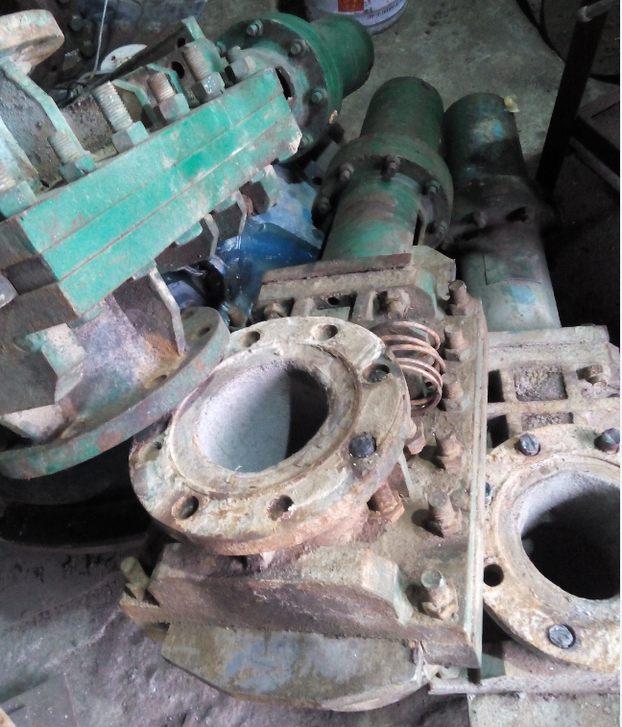

修复后
